Чемпионат и Первенство Кузнецкого района Пензенской области по шашкам

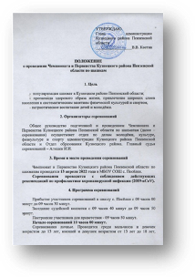
15 апреля 2022 года в МБОУ СОШ с.Поселки прошли районные соревнования по шашкам среди школьников и взрослого населения Кузнецкого района. Главным судьей соревнований выступил педагог школы с.Махалино Агишев И.И., организатором соревнований и представителем принимающей стороны стал учитель физической культуры посельской школы – Аванский М.И. По результатам соревнований Первенства среди девочек в младшей группе из 9 участниц победительницей стала Апарина Вероника (с.Поселки), второе место – у Юхтиной Полины (с.Никольское), третье место заняла Абуталипова Алина (с.Никольское). В соревнованиях среди девушек в старшей возрастной группе из 7 участниц победительницей стала Зайцева Арина (с.Поселки), второе место – у Акстын Алины (с.Махалино). Третье место заняла Гарькавая Полина (с.Махалино).
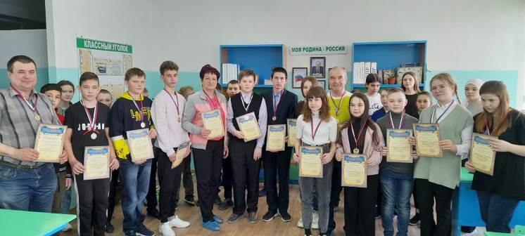
По результатам соревнований среди мальчиков в младшей возрастной группе из 10 участников победителем стал Чеховский Денис (с.Никольское), серебряный призер – Давыдов Алим (с.Бестянка), бронзу завоевал Сорокин Артем (с.Махалино). Среди старших юношей из 9 участников победу одержал Еникеев Линар (с.Махалино), второе место – у Коблова Матвея (с.Никольское), третье место занял Зотов Антон (с.Никольское). По результатам Чемпионата по шашкам среди взрослых победителем стал Агишев И.И., второе место – у Зайцевой И.В., третье место – у Аванского М.И. Призеры и победители в каждой поло-возрастной группе награждены грамотами и медалями.

